Θέμα 4^{ο}
Το παρακάτω σήμα από παλμογράφο είναι από έναν αισθητήρα ταχύτητας στροφών σε σύστημα ABS με οδοντωτό τροχό. Η ευαισθησία τάσης είναι Ev = 1V / DIV και η ευαισθησία χρόνου είναι Et = 5ms / DIV.
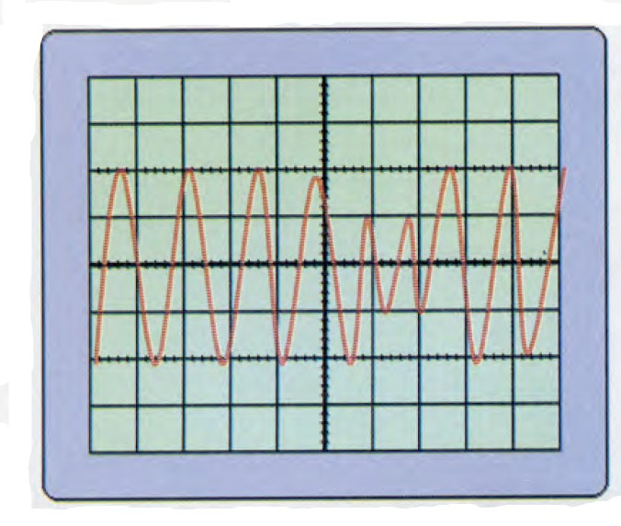
α) Πρόκειται για ψηφιακό ή αναλογικό σήμα; Να αιτιολογήσετε την απάντησή σας. (Μονάδες 5)
β) Να υπολογίσετε το πλάτος της τάσης V_{o} του σήματος. (Μονάδες 5)
γ) Την περίοδο T του σήματος. (Μονάδες 5)
δ) Τον αριθμό των δοντιών που είναι σπασμένα. (Μονάδες 5)
ε) Να αναφέρετε το είδος του αισθητήρα ταχύτητας στροφών που παράγει το συγκεκριμένο σήμα. (Μονάδες 5)
Μονάδες 25

